ELABORADO POR:  Fecha: 04.09.2013 | REVISADO POR:  Fecha:05.08.2006 | APROBADO POR:  Comité de Calidad  Fecha: 05.09.2006

REVISIÓN HISTÓRICA
Fecha | Versión | Descripción | Autor
08.09.2013 | 1.0 | Versión inicial | Iver Guarachi S.
9.09.2013 | 1.1 | Versión Adecuada | Jose Favian Florez

Introducción

Propósito

El propósito de este documento es facilitar el manejo de la administración de la parte de Recursos Humanos así también como su control y reemplazando el manejo de folios por la de un Sistema dirigido a esa área de la empresa.

Alcance
Este documento tiene por alcance definir las necesidades del modelo de negocio del Departamento de Recursos Humanos de la Empresa Rifolgad para el Proyecto “Administración y control de RRHH” de dicho establecimiento.

Definiciones, Acrónimos y Abreviaciones

 | Descripción
PAP | Plan de Administración del proyecto
Actor | El usuario que interactúa directamente con el sistema
Proyecto | Es el conjunto de actividades y tareas requeridas para alcanzar los objetivos establecidos por la empresa, mediante la asignación de recursos de acuerdo a un cronograma
RRHH | Recursos Humanos
Contrato | Pacto o convenio sobre trabajo, en el que se estipule, el menoscabo sacrificio
Código Laboral | Tiene por objeto establecer normas para regular la relaciones entre los trabajadores y empleadores, concernientes a la prestación subordinada y retribuida de la actividad laboral,

Referencias

ORGANIGRAMA GENERAL
RIFOLGAD S.R.L
Directorio
Gerente General
Asistente y Enc. De Vehiculos
Gerente Administrativo fffAAAdministrtivo
Gerente Financiero
Promotores
Dpto. De Ventas
Guardia de Seguridad
Recepcionista
Cajeros
Dpto. Contabilidad
Vendedores
Enc. De Almacén
Choferes
Ayudantes
Enc. De Produccion
Enc. Fabric. De Resortes
Enc. Fabr. Ens. y Cal.
Enc. Fabric. Calamina Plan

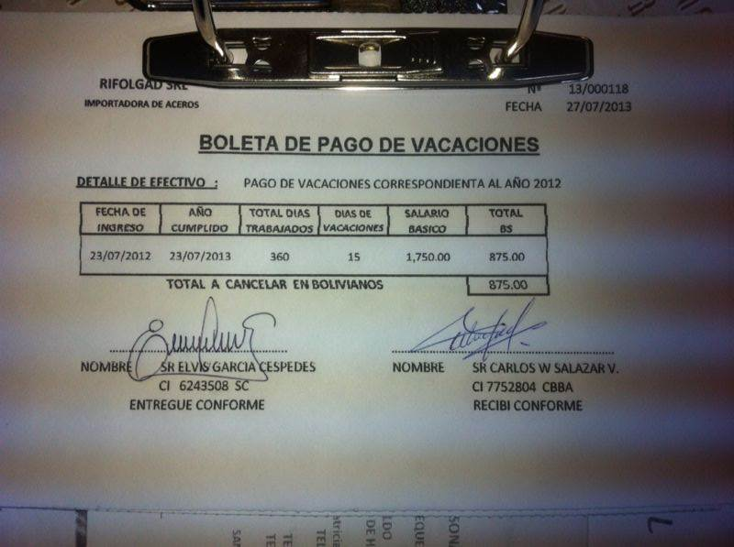

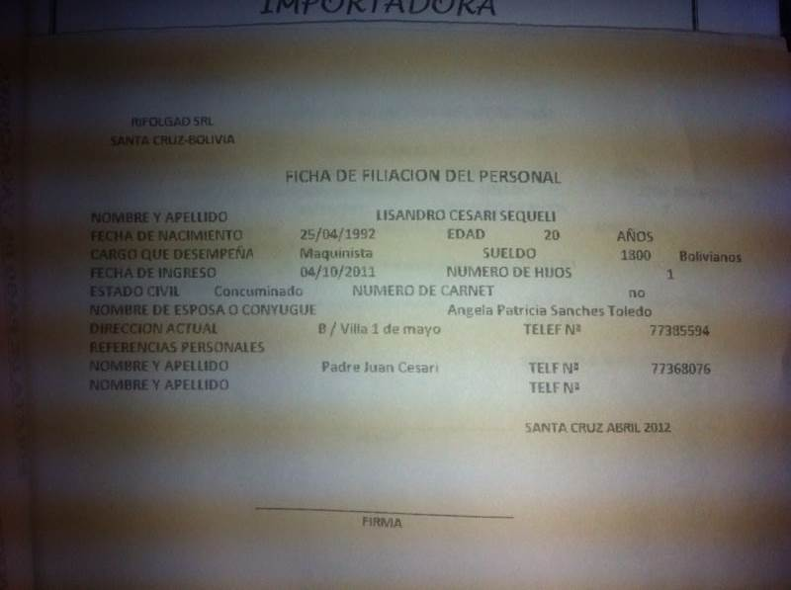

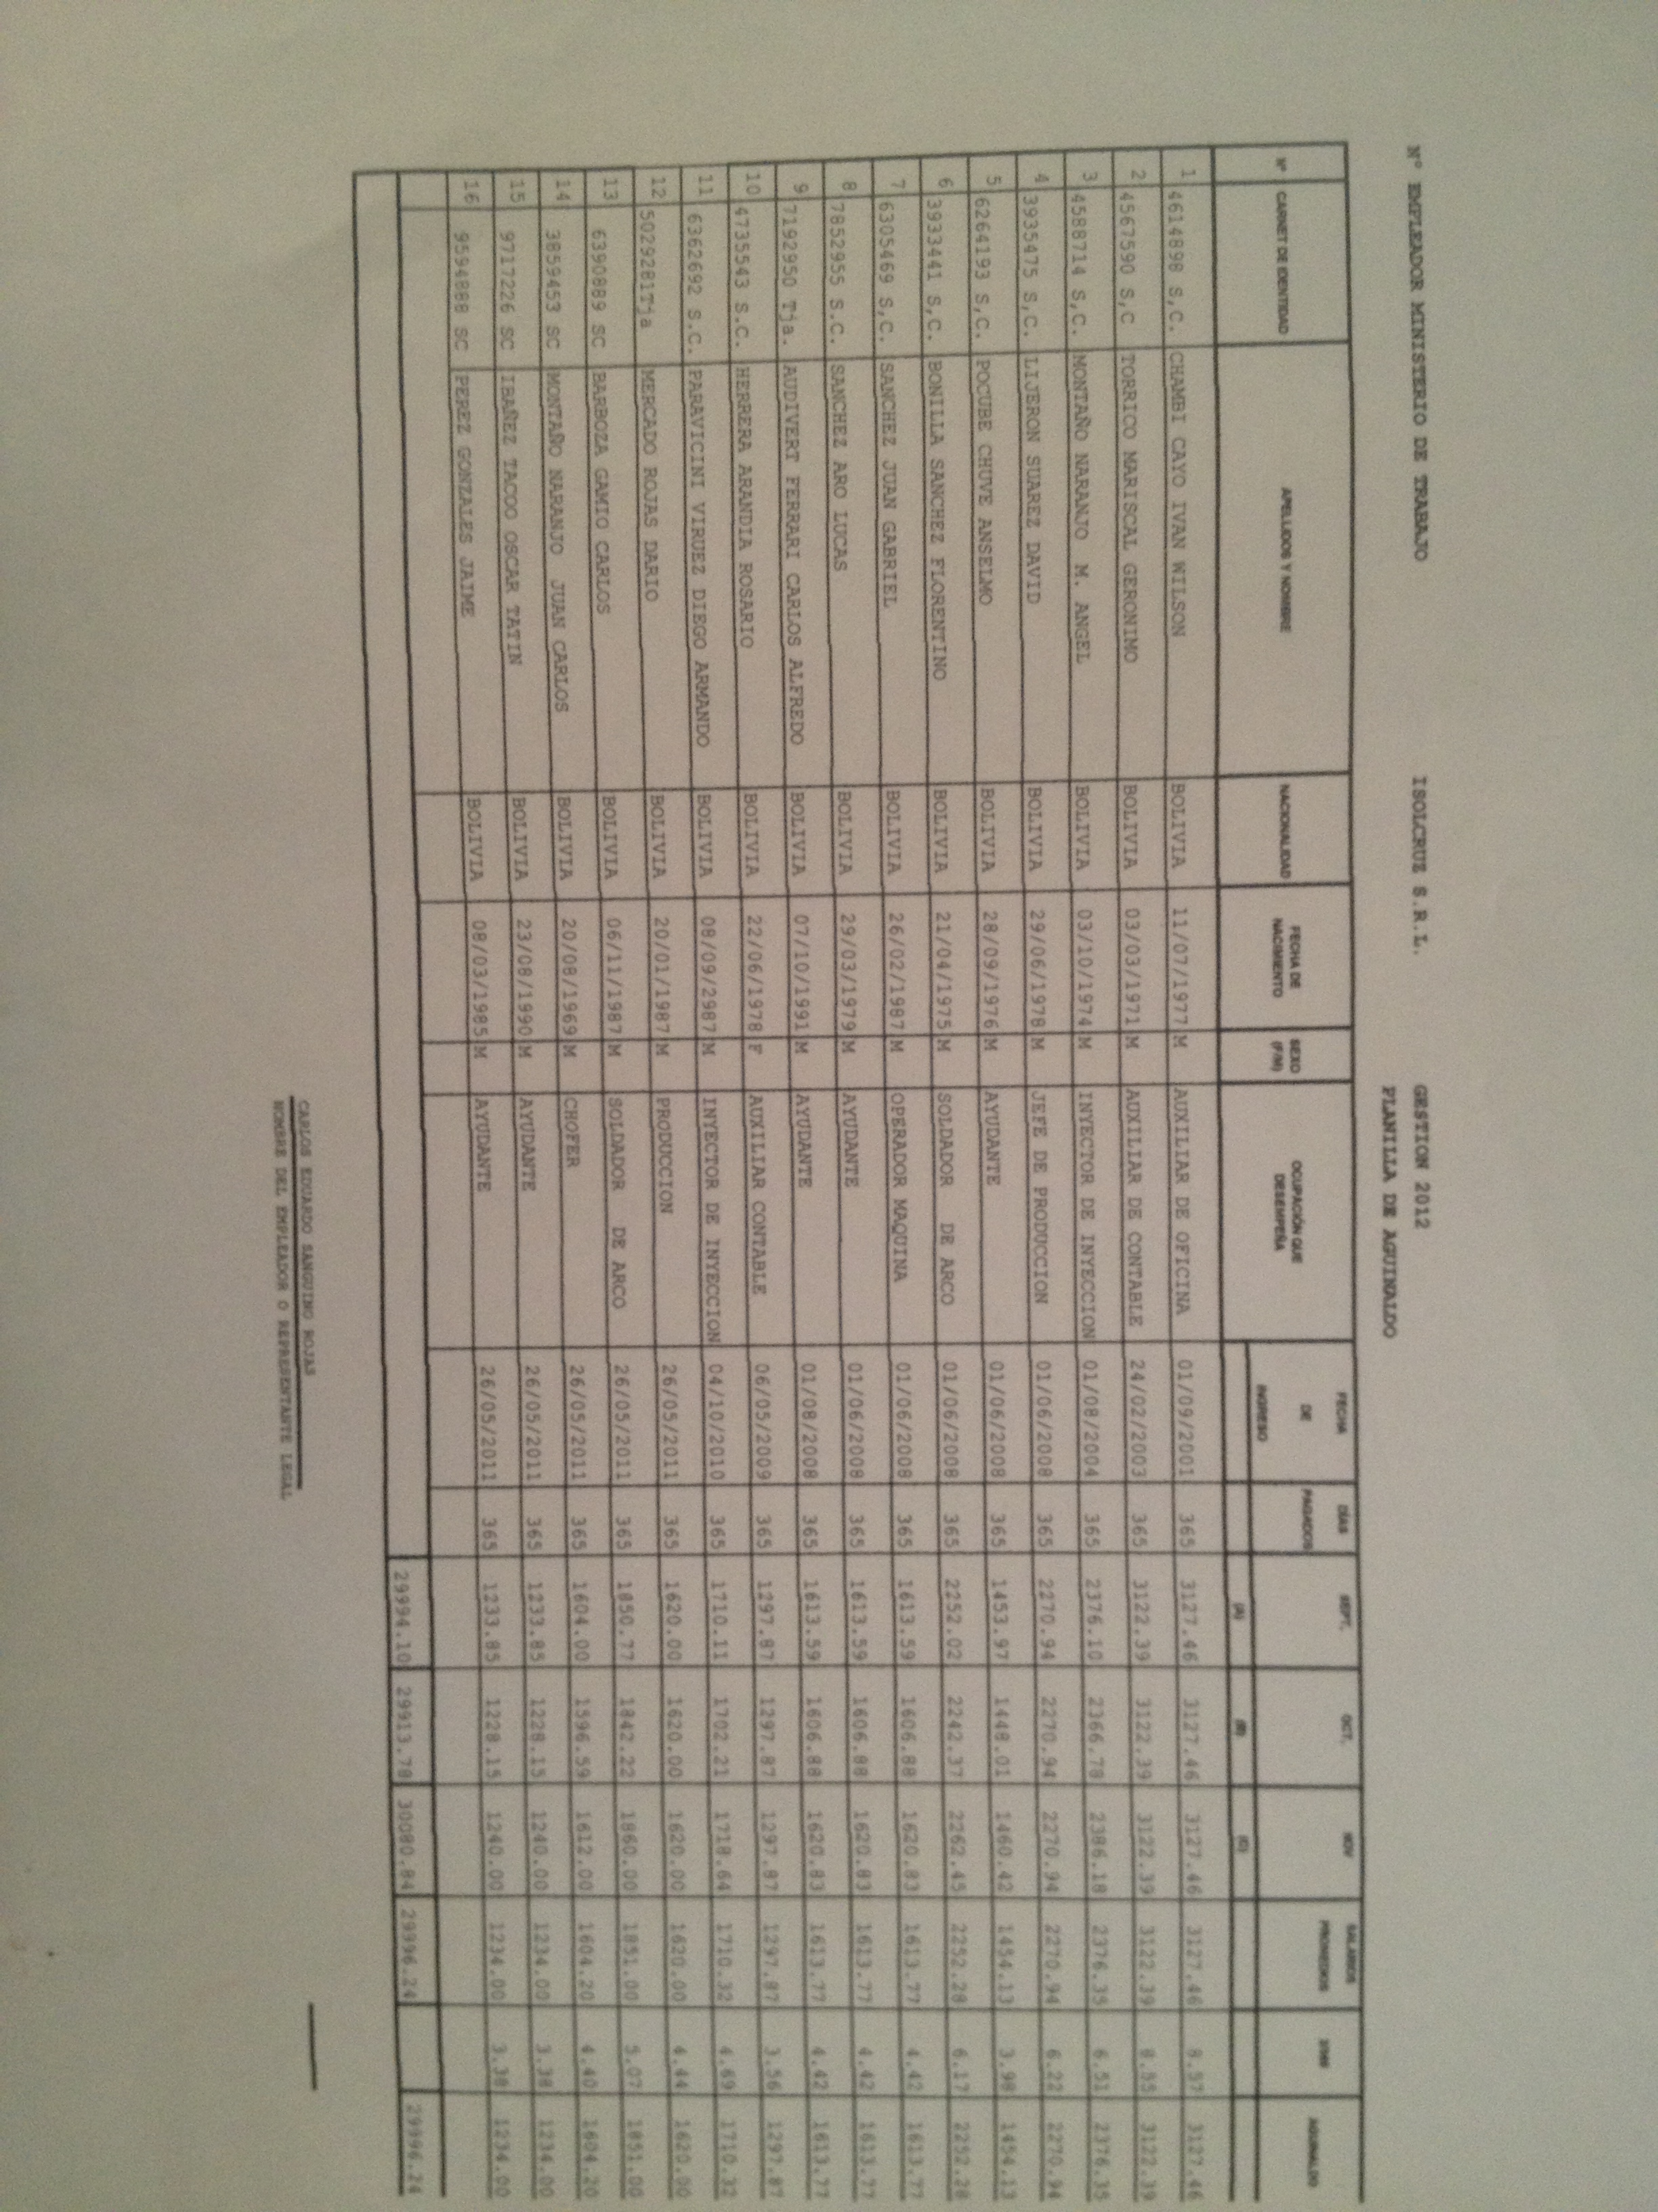

Resumen Ejecutivo del Proyecto
La problemática de la empresa fue que solicito el desarrollo de un sistema integrado y en el cual falto el desarrollo de la parte de recursos humanos ya que el Ing. En Sistemas se ausento y no se llego a cumplir lo pactado con el cliente debido a eso hay una carencia en ese aspecto en la empresa ya que no cuenta con la administración mediante un sistema de RRHH.

Datos Generales del Proyecto

Antecedentes
La problemática de la empresa fue que solicito el desarrollo de un sistema integrado y en el cual falto el desarrollo de la parte de recursos humanos ya que el Ing. En Sistemas se ausento y no se llego a cumplir lo pactado con el cliente debido a eso hay una carencia en ese aspecto en la empresa ya que no cuenta con la administración mediante un sistema de RRHH.

Objetivos

General
Construir un Sistema de RRHH que permita la administración de forma fácil y que sea seguro y con un buen desempeño en las operaciones que realice
Específicos
Registro de los Trabajadores
Elaboraciones de Planillas de Sueldo (Mensual)
Elaboración de Planillas de Aguinaldo (Anual)
Administración Vacacional
Administración de faltas para el descuento según políticas de la Empresa(Mensual)
Registro de Usuario

Alcance del Proyecto
El objetivo del alcance es asegurar que el proyecto incluya el trabajo para terminar el proyecto exitosamente.
Incluye los criterios de aceptación para los entregables finales y subentregables.
Definición de fases del proyecto cuando así convenga

Declaración del Alcance
Se elabora a partir del PIP y RAP con las ampliaciones realizadas por el Gerente, el equipo del proyecto, el Cliente, y Patrocinador que definen los entregables del proyecto.
Indicar en forma explícita lo que no incluye.

El Software no incluirá los códigos fuentes ya que solo se le dejara los ejecutables ya puestos en sus computadoras para que prueben el funcionamiento.

Definición de Entregables y subentregables
Los entregables finales y expectativas, se descomponen en subentregables o entregables parciales con sus descripciones de acuerdo al criterio SMART.

Los entregables finales sería un Cd que contendría el ejecutable para instalar a las dos computadoras que sería para el contador y su asistente, como un subentregable se les daría un manual sencillo de entender para poder manejar el sistema.

Criterios de Aceptación
Uno de los criterios que se tendrían en la aceptación es que se presente el software versión beta hasta finales de Diciembre del 2013 como máximo límite permisible.

Otro criterio que se tendría es que cumplan con la satisfacción de las necesidades que se plantearon y así observar la calidad al desarrollar las operaciones.

En cuanto a porcentajes en cada fase se realizaría una visita a la empresa una vez culminada la fase y se mostraría el documento elaborado para observar su aceptación y veracidad de la información o si se tendría alguna observación.

Fases del Proyecto (Opcional)
// Utilizando la técnica de mapa mental, obtener sub-entregables de cada fase del proyecto o directamente desglosar cada entregable final en 2 a 6 sub-entregables.
Las fases por las que pasaría serian:
Fase de Iniciación
Fase de Construcción
Fase de Desarrollo
Fase de Transicion

Recursos Humanos

Diagrama Organizacional

Contador
Jerónimo Torrico
Asistente del Contador
Elvis García
Gestor de Proyectos
Arquitecto
Desarrollador

Iver Guarachi Sahonero
Consultor de Negocios
Consultor de Calidad
Soporte

Jose Favian Flores

Matriz de Roles y Funciones (Opcional)
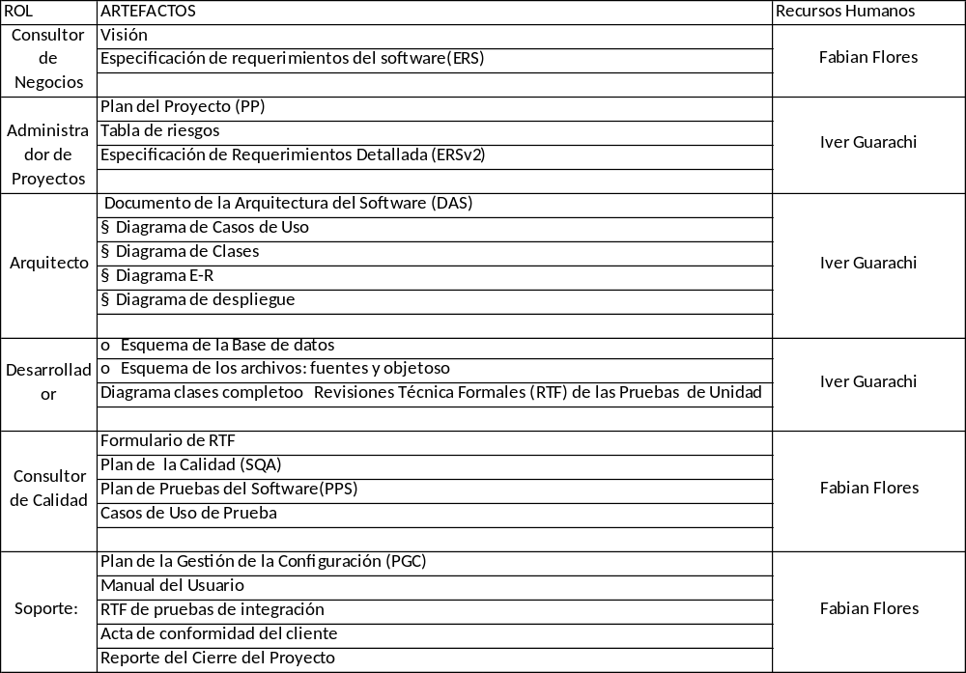

Comunicación

Calendario de Eventos
Permite una visión grafica completa de los eventos mas importantes a lo largo del calendario del proyecto, facilitando la integración de sus objetivos.

Las fechas de los aspectos a continuación pueden llegar a cambiar debido a algún acontecimiento en la empresa “Rifolgad”.

- Reuniones
Se harán visitas periódicas al mes 3 veces a Inicio del mes a mediados y a finales así estableciendo un ratina de visita para tocar ciertos puntos importantes en el cual sea necesario platicar.
Septiembre 2, 16, 30
Octubre 2, 16, 30
Noviembre 4, 18, 25
Diciembre 2, 9, 13

- Fechas de entregables parciales y final.
En cuanto a los entregables parciales se los entregaría luego de finalizar algún documento en el cual se haya finalizado esto en cuanto a fechas puede variar es por ello que no se establece una fecha ya que puede ser modificado según la tardanza de la realización, pero ya se establecio que hasta el 13 Diciembre se estaría entregando el entregable final que ya seria el Software.

- Hitos o eventos clave.
Las fechas en cuanto a los hitos varían debido a que es como una llave para seguir continuando entre las fases de Iniciación, Elaboración, Construcción y Transición pero estaría establecido los distintos hitos a mediados de los meses: 18 de Septiembre, 16 de Octubre, 13, 30 de Noviembre pero si ocurriera que falta algún paso para seguir continuando se procederá a observar el hito y dar una solución para no retrasarse con la entrega y no fallar con las fechas establecida.

- Entregas de informes o reportes mensuales.

Estos informes se darían:
- 30 de Septiembre
- 30 de Octubre
- 30 Noviembre

Informes y comunicaciones
Informes y comunicaciones necesarias para el éxito del proyecto.
En la parte de comunicaciónes es algo en lo que se tendría el éxito y más en el proyecto de; Software de RRHH ya que se cuenta con la dispocion del contador y de su asistente que son los responsables de todo ese aspecto.

Tiempo

Cronograma del Proyecto

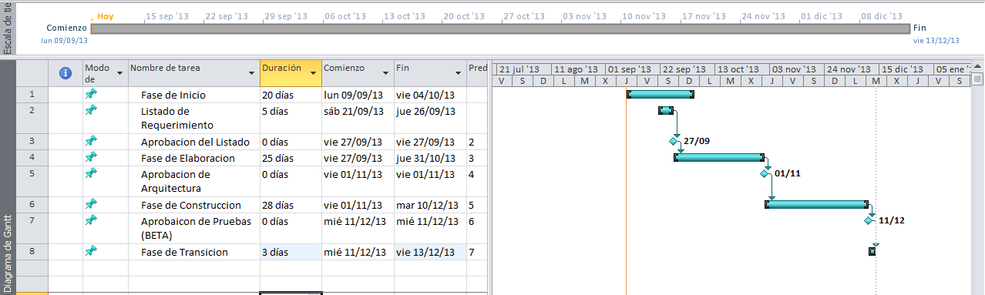

Hitos
- Aprobación de listado de Requisitos
- Aprobación de Arquitectura
- Aprobación de Pruebas y Beta

Riesgos

Id. | Descripción | Categoría | Impacto
1 | Cambio de Requerimiento | Cliente | Marginal
2 | Adición de requerimientos | Cliente | Despreciable
3 | Desconfianza del cliente | Cliente | Marginal
4 | Falta de personal Capacitado | Tamaño del Producto | Marginal
5 | Falta de interés en los usuarios finales | Características del Cliente | Fatal
6 | Fallas en los equipos causando daños en los archivos | Riesgo tecnológico | Critico

Control de Cambios

Para los cambios en los entregables definidos en las fases del proyecto se deberá regir mediante el documento de Solicitud de Cambios. Como efecto de los cambios deben contemplarse los ajustes en el cronograma del proyecto.

Las solicitudes deben ser formales autorizados por participantes decisores.

Debido al aspecto por cambios por parte del cliente se estable que al iniciar el proyecto se darán un número limitado ante cambios que se deseara por necesidades del cliente esto se realiza debido a que si no se establece un numero de cambios permitidos el cliente podría hacer cambios constantemente y retrasaría la fecha de entrega del software.
Se llevará el control en la Tabla de cambios del proyecto.

Integración

Los procedimientos necesarios que se deben realizar son los siguientes:
- Registro de Usuarios
- Altas, Bajas, Modificaciones
- Desarrollo de Planillas de Sueldos
- Desarrollo de Planillas de Aguinaldo
- Administración de Vacaciones
- Control de las Faltas (Mensual)
- Registro de Empleados
- Reportes en General

9.1 Aseguramiento de calidad

En forma adicional a lo establecido en el plan de aseguramiento de la calidad del software, en la fase de Integración se verificará los siguientes puntos:

Pruebas y acciones correctivas de acuerdo a lo establecido en el proceso de aseguramiento de la calidad.

Evaluaciones regulares del desempeño del proyecto durante la ejecución, para así generar confianza sobre la satisfacción de los atributos de calidad más relevantes.

Verificación del proceso, para monitorear el desempeño y cumplimiento de los criterios de aceptación que fueron definidos en el RAP y PAP.

Verificación de las prueba beta, alpha y certificación con cliente, según el plan de pruebas preparado por los responsables.

Cierre

Los procedimientos que se darían a la hora del cierre son que aparte de capacitar al personal que tendría relación con el sistema se otorgara un manual para que solucione alguna duda que se tuviera por otra parte se entregaría un documento al Gerente General donde se le pediría que firme una conformidad acerca del Software que se le desarrollo.

Evaluación de documentación

Para el cierre del proyecto en sus distintas fases se deben realizar las evaluaciones siguientes:

    - Contratos firmados
    - Revisión de convenios
    - Manual de operación del sistema
    - Documentación formal del sistema
    - Evaluación del proyecto
    - Documentación de lecciones aprendidas
    - Revisión de todos los contratos para el proyecto
    - Aceptación formal del cliente – acta de certificación por fases y proyecto final.

Evaluación al cierre del proyecto

EVALUACION DE PROYECTO
 |  | PARTICIPANTES
Sec. | Retroalimentación
1 | Requerimientos del cliente cubiertos adecuadamente
2 | Reportes ejecutivos, veraces, relevantes a tiempo
3 | Distribución efectiva de roles y funciones
4 | Predicción y manejo adecuado de riesgos
5 | Entregas parciales y finales a tiempo
6 | Ahorros en costo
7 | Buena integración del equipo del proyecto
8 | Resultados predecibles
9 | Orden
10 | Decisiones fundamentales
11 | Apego al plan del proyecto
12 | El proyecto cumple adecuadamente con el estándar de calidad establecido
13 | El plan del proyecto esta completo y la información es correcta
14 | Desarrollo del relaciones a largo plazo con proveedores y demás involucrados
15 | Capacitación
 | Promedio neto

